ОБЩЕСТВО С ОГРАНИЧЕННОЙ ОТВЕТСТВЕННОСТЬЮ

“СОРМАТ”

АВТОКЛАВ

Модель АЭ22.07.00.000

" Малыш ЭБУ "

Руководство по эксплуатации

АЭ22.07.00.000 РЭ

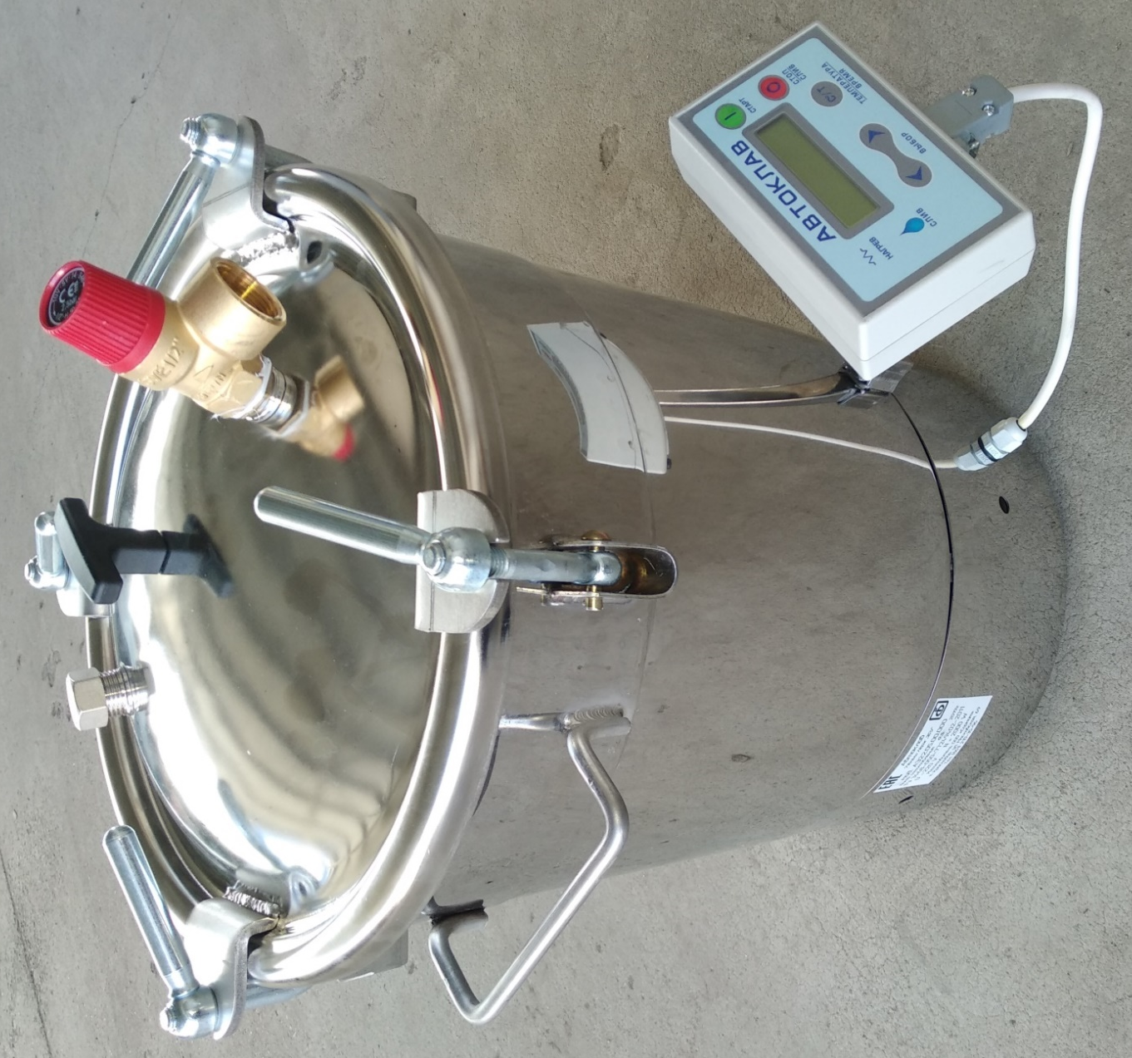

г. Краснодар

2021 г.

Руководство по эксплуатации не отражает незначительных конструктивных изменений, внесенных изготовителем после подписания и выпуска в свет данного руководства, а также изменений по комплектующим изделиям и документации, поступающей с ними.

Автоклав должен подключаться к электрической сети через двухполюсную розетку с заземляющим контактом.
В случае отсутствия розетки с заземляющим контактом, заземление автоклава обеспечить через заземляющий зажим на корпусе ( ) гибким проводом сечением не менее 4 мм².

СОДЕРЖАНИЕ

 | Введение | 4
 | 1 Описание и работа | 4
 | 1.1 Назначение изделия | 4
 | 1.2 Основные технические данные и характеристики | 5
 | 1.3 Состав изделия | 6
 | 2 Использование по назначению | 8
 | 2.1 Требования безопасности | 8
 | 2.2 Порядок работы в режиме стерилизации | 9
 | 2.3 Подготовка к работе и порядок работы в режиме дистилляции | 16
 | 3 Правила транспортирования, упаковки и хранения | 18
 | 4 Возможные неисправности и способы их устранения | 18
 | 5 Гарантийные обязательства | 19
 | Приложение 1. Схема электрическая принципиальная | 21

ВВЕДЕНИЕ

Настоящее руководство должно быть обязательно прочитано перед пуском в работу автоклава АЭ22.07.00.000 пользователем, ремонтниками и другими лицами, которые отвечают за транспортирование, её установку, пуск в эксплуатацию, обслуживание и поддержание в рабочем состоянии.

К работе с автоклавом допускаются совершеннолетние лица, изучившие данное руководство по эксплуатации. Автоклав не предназначен для использования лицами (включая детей) с пониженными физическими, психическими или умственными способностями или при отсутствии у них опыта или знаний, если они не находятся под контролем или не проинструктированы об использовании прибора лицом, ответственным за их безопасность. Дети должны находиться под присмотром для недопущения игры с прибором.

Настоящее руководство относится к автоклавам, комплектуемым фальшдном (рис. 1), кассетой (рис. 2) и корзиной, крышкой и подставкой (рис. 3).

Руководство должно находиться в доступном для пользователя месте и хранится весь срок службы изделия.

1 ОПИСАНИЕ И РАБОТА

1.1. НАЗНАЧЕНИЕ ИЗДЕЛИЯ

Наименование изделия – автоклав.
Обозначение – модель АЭ22.07.00.000 (коммерческое название "Малыш ЭБУ").
Назначение - автоклав предназначен для стерилизации пищевых продуктов, расфасованных и укупоренных в стеклянные или жестяные банки, реторт-пакеты (мягкая упаковка), а также для получения дистиллированной воды (при наличии дистиллятора).
Высокотемпературные режимы стерилизации позволяют:
- надёжно уничтожать бактерии, имеющиеся в консервируемых продуктах;
- уменьшить время термообработки, что повышает качество консервируемой продукции;
- увеличить срок хранения продукции.
Область применения – в домашних условиях или на малых консервных предприятиях и фермерских хозяйствах. Автоклав должен устанавливаться в помещениях, не относящихся к взрывоопасным и пожароопасным зонам по ПУЭ.
Климатическое исполнение – УХЛ 4 по ГОСТ 15150-69.
Внимание! Поверхности деталей автоклава могут быть покрыты защитной пленкой. Перед началом работы удалите пленку, протрите все поверхности влажной ветошью и оботрите их насухо. Не допускайте мытья автоклава с использованием большого количества воды во избежание попадания жидкости под нижнюю его часть и выхода из строя электроники.
Внимание! Принять меры по предотвращению образования накипи и отложению солей на внутренней поверхности корпуса автоклава, ТЭНа и сливного клапана. Для удаления пятен с поверхности нержавейки используйте мыльный раствор или спиртосодержащую жидкость. Для очистки стойких загрязнений используйте обычные нейлоновые губки и раствор лимонной или уксусной кислоты.
Внимание! Категорически запрещается использовать при мытье острые предметы (металлические губки). Агрессивные (едкие очистители и щелочи) или абразивные моющие средства.
Внимание! Жестяные банки после стерилизации обязательно вынуть из автоклава и поставить остывать в сухое место, т.к. при длительном контакте с водой возможно их окисление.

1.2. ОСНОВНЫЕ ТЕХНИЧЕСКИЕ ДАННЫЕ И ХАРАКТЕРИСТИКИ

Основные технические данные и характеристики автоклава приведены в таблицах 1.1 – 1.3.
Примечание. Допускаемые отклонения на основные показатели:
- по п.п. 4, 8 – ± 10%,
- по п. 7 – +5-10%

- по п.п. 5, 6, 9, 10 – ± 5%.

Таблица 1.1
№ | Наименование показателя | Значение
1 | Рабочая температура, в режиме дистилляции, °С | 100
2 | Максимальная рабочая температура, в режиме стерилизации, °С | 115
3 | Давление в режиме дистилляции, МПа (кг/см²) | Атмосферное
4 | Максимальное давление в режиме стерилизации, МПа (кгс/см²) | 0,25 (2,5)
5 | Емкость, дм³ (л) | 22
6 | Габаритные размеры, мм:  - диаметр внутренний  - ширина по ручкам  - ширина максимальная  - высота | 301  382  500  575
7 | Потребляемая мощность, кВт | 2,0
8 | Напряжение питания сети, В | ~220
9 | Масса дистиллятора, кг | 1,35
10 | Масса автоклава в сборе (с фальшдном, без дистиллятора), кг | 15,5

Таблица 1.2
Вместимость банки, см³ |  | Слой | Максимальная вместимость – количество банок,  устанавливаемых на фальшдно или в кассету (при наличии, см. рис. 2), шт.
номинальная | полная
500 | 560±15 | 1 | 7
 |  | 2 | 7
650 | 700±15 | 1 | 7
800 | 865±15 | 1 | 7
1000 | 1060±20 | 1 | 4
1500 | 1550±20 | 1 | 3
2000 | 2080±30 | 1 | 3
3000 | 3200±50 | 1 | 1

Данные в таблице 1.2 приведены для стеклянных банок.
Данные по вместимости автоклава при использовании жестяных банок приведены в таблице 1.3.
Таблица 1.3
Обозначение банки по ГОСТ 5981-88 | Слой | Максимальная вместимость – количество банок,  устанавливаемых в кассету (при наличии, см. рис. 2), шт.
9 | 1 | 8
 | 2 | 8
46 | 1 | 8
 | 2 | 8

1.3. СОСТАВ ИЗДЕЛИЯ

Автоклав с фальшдном (рис. 1) состоит из корпуса поз. 1, представляющего собой резервуар цилиндрической формы, установленный на опорах. Сверху корпус закрывается крышкой поз. 9, которая фиксируется в закрытом положении при помощи откидных болтов поз. 7 и ручек поз. 8. Для обеспечения герметичности в месте соединения корпуса и крышки установлена прокладка резиновая поз. 6.

Нагрев воды в объеме корпуса автоклава проводится ТЭНом поз. 4. Температура воды контролируется датчиком температуры поз. 12.

Комплект поставки автоклава приведен в таблице 1.4:

Таблица 1.4

Наименование | Кол-во, шт.
1) Автоклав с фальшдном (рис. 1) | 1
2) Руководство по эксплуатации | 1
3) Технологическая инструкция | 1
4) Упаковка – ящик из гофрокартона (возможна поставка без упаковки по согласованию с потребителем) | 1
5) Кассета (рис. 2), корзина с подставкой и крышкой (рис. 3), дистиллятор (рис. 17) - комплектуются дополнительно за отдельную плату | 1

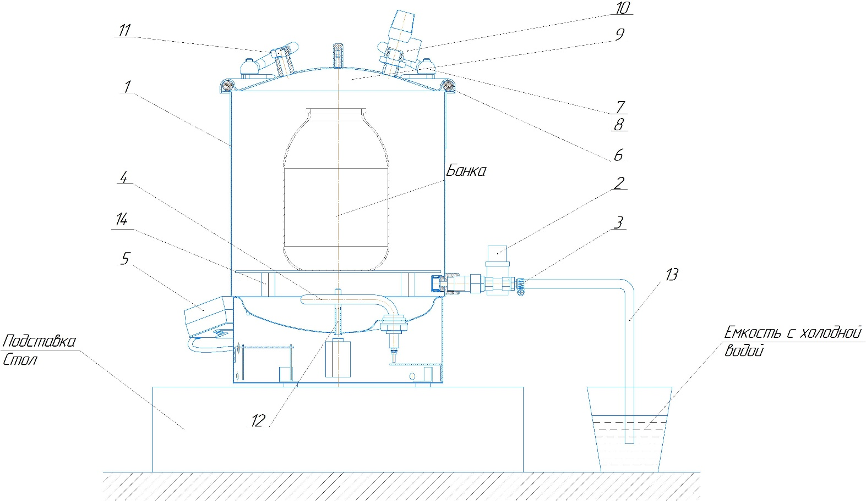

1 - корпус | 8 – ручка
2 – клапан электромагнитный | 9 – крышка
3 – хомут | 10 – клапан предохранительный
4 – трубчатый электронагреватель (ТЭН) | 11 – заглушка с прокладкой
5 – электронный блок управления (ЭБУ) | 12 – датчик температуры
6 – прокладка резиновая | 13 – шланг слива
7 – болт откидной | 14 – фальшдно

Рисунок 1 – Автоклав в сборе

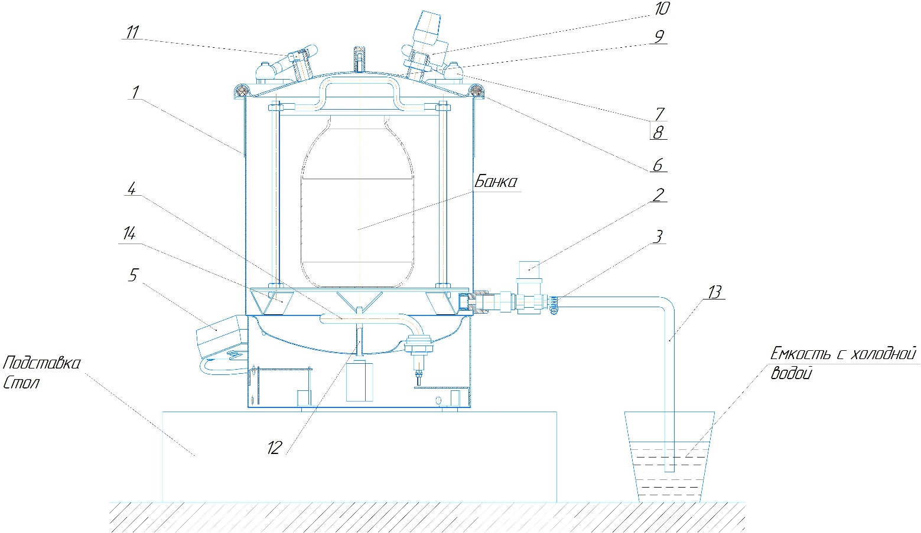
14 – кассета
Рисунок 2 – Автоклав в сборе с установленной кассетой
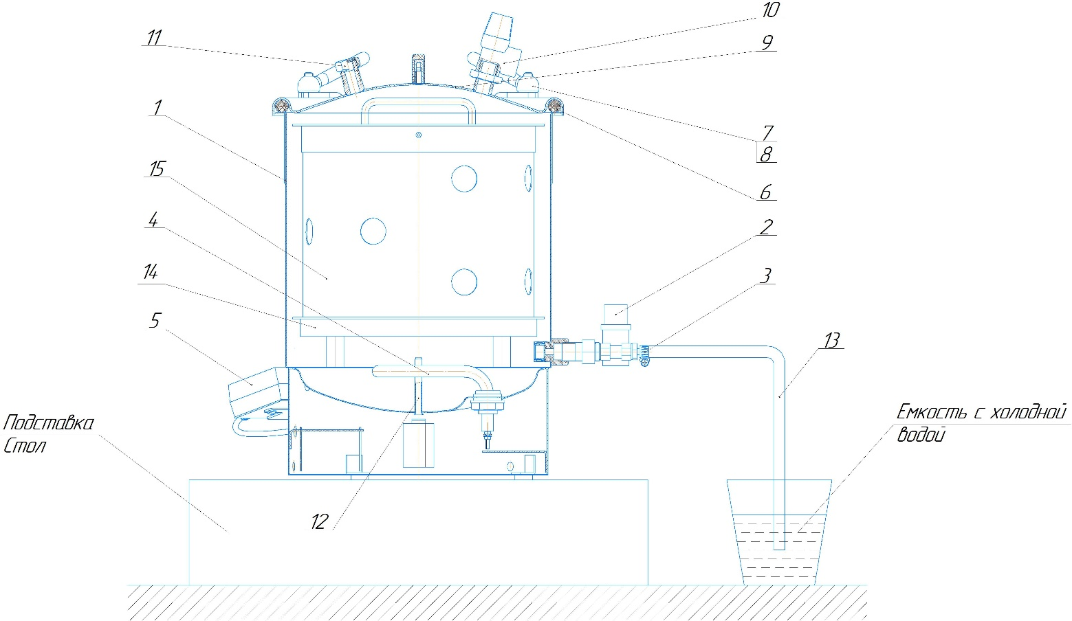

14 – подставка | 15 – корзина
Рисунок 3 – Автоклав в сборе с подставкой и корзиной
Фальшдно предназначено для установки на него стеклянных (с крышкой «твист-офф») и жестяных банок с продуктом. При наличии кассеты (поз. 14 рис. 2) банки с продуктом устанавливаются внутри кассеты в несколько рядов (количество рядов зависит от высоты банок). На каждой кассете имеются ручки, за которые осуществляется подъем и опускание кассеты внутрь корпуса автоклава. При комплектовании автоклава корзиной для реторт-пакетов (рис. 3) в корпус автоклава поз. 1 вместо фальшдна устанавливается подставка поз. 14, на которой размещается корзина поз. 15. Сверху корзина закрывается крышкой. Корзина представляет собой цилиндрическую емкость, имеющую перфорацию для свободного движения воды, что обеспечивает равномерное распределение температуры по объему автоклава при нагревании, стерилизации и охлаждении.
Управление работой автоклава осуществляется электронным блоком управления поз. 5, установленным на кронштейне.

2 ИСПОЛЬЗОВАНИЕ ПО НАЗНАЧЕНИЮ

2.1. ТРЕБОВАНИЯ БЕЗОПАСНОСТИ

Конструкция автоклава разработана с учетом требований безопасности ГОСТ IEC 60335-1-2015.
По типу защиты от поражения электрическим током автоклав относится к классу І согласно п. 3.3.9 ГОСТ IEC 60335-1-2015 и должен подключаться к электрической сети через двухполюсную розетку с заземляющим контактом.
Для установки розетки с заземляющим контактом необходимо обратиться к квалифицированному электрику. Розетка должна быть установлена в месте доступном для экстренного отключения автоклава от внешней электрической сети. В случае отсутствия розетки с заземляющим контактом, заземление автоклава обеспечить через заземляющий зажим на корпусе
( ) гибким проводом сечением не менее 4 мм².
Внимание! Электрическая сеть должна быть рассчитана на ток не менее 25А и иметь автомат защиты на ток не менее 25А.
Внимание! Запрещается включать автоклав без заполнения водой его корпуса во избежание выхода из строя ТЭНа.
После слива воды с помощью электромагнитного клапана в корпусе автоклава должна остаться часть воды, покрывающая ТЭН для защиты от случайных подключений его к электроэнергии. После отключения автоклава от электросети эту воду необходимо слить.
Внимание! Запрещается оставлять без присмотра работающий автоклав.
Для защиты от брызг и пара при сливе воды с температурой свыше 100^{о}С, конец шланга слива поз. 13 (рис.1) опустить в ведро (или другую ёмкость) с небольшим количеством холодной воды (водяной затвор) и закрепить его (например, привязав шланг к ручке ведра), иначе возможны хаотичные движения шланга с выбросом пара и горячей воды во все стороны в первые минуты слива воды.
Осмотр корпуса автоклава, заливку воды, санитарную обработку после работы следует производить только после отключения автоклава от сети. Для этого следует вынуть вилку из розетки.
Во время работы автоклава:
- не прикасаться к горячим поверхностям автоклава;
- не наклонять, не перемещать и не поднимать автоклав;
- не вывинчивать упоры зажима крышки поз. 8 (рис. 1) автоклава;
- проверить работу предохранительного клапана, при достижении температуры 60°...70°С повернуть головку клапана до щелчка, при этом возможен выход наружу струи воздуха. В случае травления пара через предохранительный клапан при температуре ниже 115°С необходимо выключить нагрев автоклава, остудить его, и проверить работоспособность предохранительного клапана.
Внимание! Категорически запрещается вносить изменения в конструкцию автоклава, в том числе глушить выходное отверстие предохранительного клапана.
При возникновении отклонений в работе автоклава согласно разделу 4 «Возможные неисправности и способы их устранения» необходимо:
- нажать кнопку «СТОП»
- отключить автоклав от сети;
- при необходимости сбросить давление в автоклаве, повернуть головку предохранительного клапана поз. 10 (рис.1), до полного прекращения выхода пара (для предотвращения попадания пара на руку надеть защитную перчатку);
- вывинтить упоры поз. 8 (рис. 1), отбросить прижимы поз. 7 и снять крышку поз. 9;
- при использовании кассеты вынуть кассету с банками из корпуса автоклава при необходимости предварительно слив воду;
- выявить причину неисправности согласно разделу 4 настоящего руководства «Возможные неисправности и способы их устранения»;
- устранить неисправность;
- продолжить работу (начать цикл заново).
При продолжительном отключении электроэнергии во время работы автоклава процесс стерилизации необходимо начать заново после подачи электроэнергии.
При повреждении шнура питания во избежание опасности поражения электрическим током его должен заменить изготовитель или его агент, или аналогичное квалифицированное лицо.
Безопасность автоклава гарантируется только при соблюдении правил пользования и при использовании его по прямому назначению.

2.2. ПОРЯДОК РАБОТЫ В РЕЖИМЕ СТЕРИЛИЗАЦИИ

Автоклав вымыть и установить на подставку или другую поверхность на удобной для работы высоте.
Закрепить ЭБУ поз. 5 (рис. 1) на корпусе поз. 1 автоклава и соединить разъём на ЭБУ с ответной частью разъёма на корпусе.
Вкрутить штуцер (см. рис. 4) в клапан.

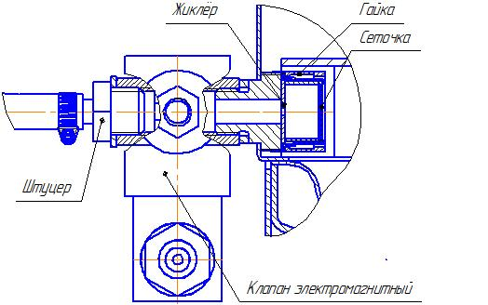
Рисунок 4 – Установка электромагнитного клапана

Надеть конец шланга слива поз. 13 (рис. 1) на штуцер и закрепить его хомутом, другой конец опустить в ведро (или другую ёмкость) с небольшим количеством холодной воды и закрепить его. Для удобства удаления выливаемой воды заранее установить рядом второе пустое ведро.
Проверить затяжку заглушки с прокладкой поз. 11.
Приготовить продукты согласно «Технологической инструкции производства консервов в автоклаве» или иных рецептов, расфасовать их по банкам и укупорить банки.
При наличии кассеты (рис. 2) установить в кассету подготовленное количество банок с закатанными продуктами согласно таблицам 1.2 и 1.3 (где показана максимальная вместимость) и надежно зафиксировать банки в кассете с помощью зажимных гаек поз. 3 (см. рис. 5), затягивая их крест-накрест ключом так, чтобы плотно притянуть крышку поз. 2 к банкам с лёгким усилием.

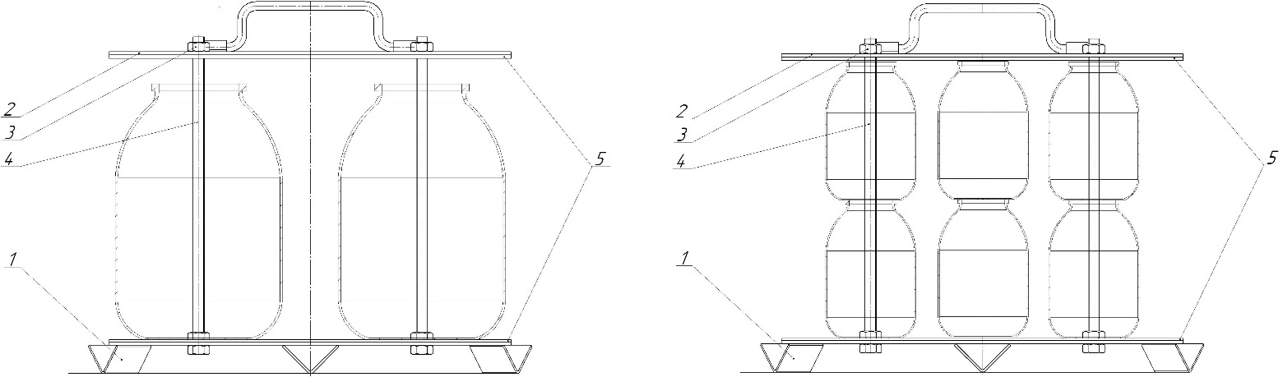

а) б)
1 – Основание 4 - Шпилька
2 – Крышка 5 - Прокладка
3 – Гайка
Рисунок 5 – Установка банок в кассету: а) в один слой, б) в два слоя

При установке банок в два слоя, банки верхнего слоя устанавливаются непосредственно на банки нижнего слоя без резиновой прокладки поз. 5 (рис. 5). Банки должны располагаться как можно ближе к шпилькам. Банки должны иметь одинаковую высоту. Проверить надёжность крепления банок, для этого попытаться руками сдвинуть банки относительно основания и крышки кассеты. Сдвиг недопустим. Перед установкой кассеты в корпус предварительно извлечь оттуда фальшдно. При установке кассеты следить, чтобы ножка кассеты не попала на сливной штуцер.
Для работы с реторт-пакетами предназначена специальная корзина поз. 15, устанавливаемая на подставке поз. 14 (рис. 3). Перед установкой подставки в корпус предварительно извлечь оттуда фальшдно. Установить подставку. Уложить реторт-пакеты в корзину, накрыть крышкой. Установить корзину на подставку.
Налить в корпус поз. 1 (рис. 1) воду, при этом уровень воды должен быть на 1…2 см выше верхней кромки банок (реторт-пакетов). Для сокращения времени нагрева рекомендуется наливать в автоклав воду с температурой 60^{о}С.
Закрыть автоклав крышкой поз. 9 и надёжно закрепить её с помощью откидных болтов поз. 7 и ручек поз. 8, равномерно крест-накрест затягивая ручки. Затяжку производить без подручных средств, момент затяжки ~ 10Нм.
Включить вилку автоклава в розетку 220 В сети переменного тока 50 Гц.
Для автоматизации процесса приготовления продуктов в автоклаве предназначен ЭБУ поз. 5 (рис. 1). Он позволяет в автоматическом режиме нагреть содержимое автоклава до заданной температуры (Нагрев), выдержать заданное время содержимое автоклава при заданной температуре (Стерилизация), охладить содержимое автоклава до заданной температуры (Охлаждение, если этот этап не нужен при приготовлении, его можно пропустить) и слить воду из автоклава (Слив, если этот этап не нужен при приготовлении, его можно пропустить).
ЭБУ состоит из микропроцессорного блока с цифровой индикацией. На лицевой панели (рис. 6) находятся элементы управления и индикации.
Элементы управления:
- «СТАРТ» – кнопка запуска автоклава и подтверждения настроек. При работе автоклава по программе нажатие на эту кнопку показывает первоначальные установки запущенной программы (далее по тексту СТАРТ);
- «СТОП-СЛИВ» – кнопка остановки процесса или при длинном нажатии на кнопку – включение слива в режимах выбора (далее по тексту СТОП);
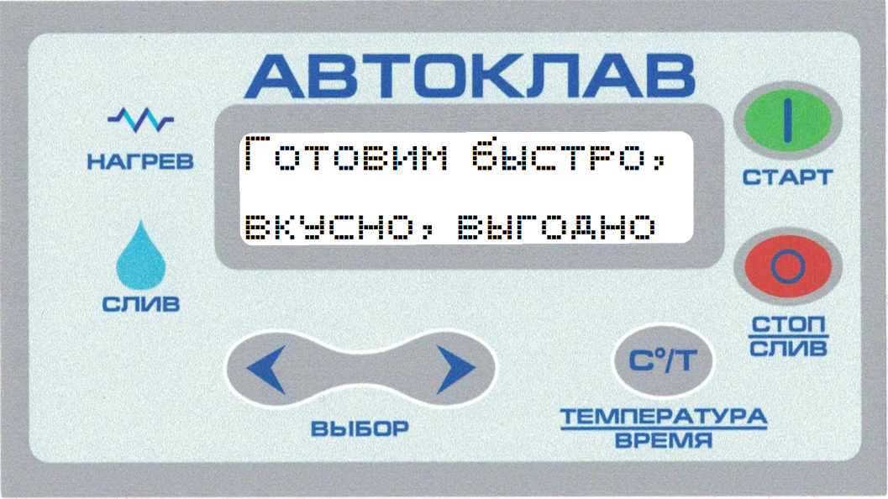
Рисунок 6 – Лицевая панель ЭБУ

- «ВЫБОР» кнопки « < » и « > » – этими кнопками производят выбор продукта, задания температуры (с дискретностью 1^{о}С, не менее 30^{о}С и не более 115^{о}С) и времени стерилизации (с дискретностью 1 минута от 0 минут до 18 час. 12 мин.) в режиме «Прочие», при нажатии кнопки « < » значение параметра уменьшается, а при нажатии кнопки « > » – увеличивается, при запуске программы ими выбирают ответ на наличие воды (далее по тексту «стрелки ВЫБОР»);
- °С/Т «ТЕМПЕРАТУРА-ВРЕМЯ» – кнопка выбора редактируемого параметра температуры стерилизации, времени стерилизации, температуры охлаждения. В режиме выбора упаковки нажатием на эту кнопку можно включить или отключить слив (далее по тексту °С/Т).
Вся информация отображается на жидкокристаллическом дисплее.
Температура отображается с дискретностью до 0,1°С (знаки перед точкой – градусы).
Время отображается:
- при задании – часы : минуты в виде 5 : 00 (5 часов, 0 минут);
- при работе – часы – минуты: секунды в виде 9 – 00 : 01 (9 часов, 0 минут, 1 секунда);
Единичные индикаторы (светодиоды, управляются программно):
- «НАГРЕВ» – светодиод режима нагрева воды, горит непрерывно – режим нагрева, мигает – режим стерилизации;
- «СЛИВ» – светодиод режима слива воды, горит, когда включён слив воды.
ЭБУ при включении переходит в меню выбора типа упаковки реторт или банки (рис. 7), курсор (мигающий прямоугольник) указывает на текущий выбор. Автоклав запоминает выбор, сделанный ранее.

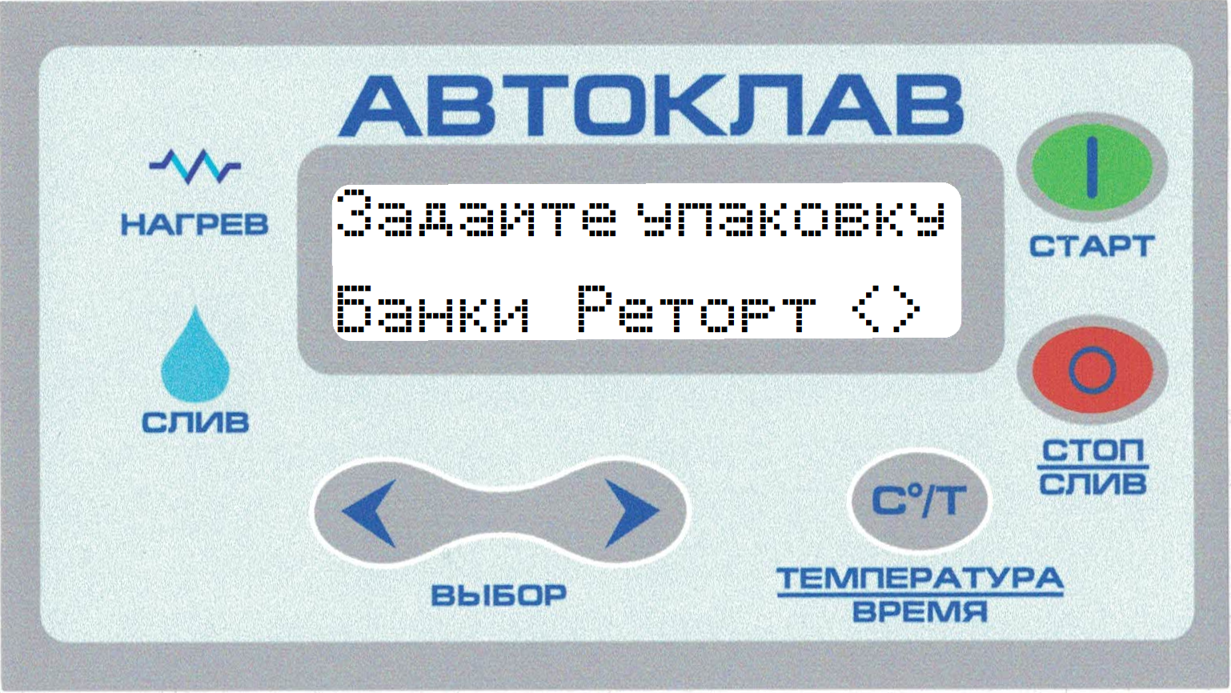

Рисунок 7 – Меню выбора типа упаковки

Стрелками ВЫБОР выберите нужную упаковку.
Для перехода в следующее меню нажмите СТАРТ.
ЭБУ имеет фиксированные режимы, приведенные в таблице 2.1 и режим «Прочее», в котором параметры можно задавать самостоятельно.
Таблица 2.1
Наименование консервов | Режимы стерилизации
 | Температура, ^{о}С | Время выдержки, мин
Мясо | 115 | 40
Птица | 113 | 35
Рыба | 115 | 30
Компот | 100 | 20

Для фиксированных режимов при выборе типа упаковки «Реторт» слив автоматически начинается после достижения температуры 95^{о}С, при выборе типа упаковки «Банки» слив начинается сразу после окончания режима стерилизации.
Если в режиме выбора упаковки нажать кнопку °С/Т, откроется меню управления сливом стрелками ВЫБОР выберите включить или отключить слив после стерилизации, для подтверждения выбора режима работы слива и выхода в меню выбора типа упаковки нажмите СТАРТ.
В меню выбора продукта на дисплее выводится меню наименования продуктов, курсором указан выбранный продукт (рис. 8). Для возврата в меню выбора упаковки нажмите СТОП.
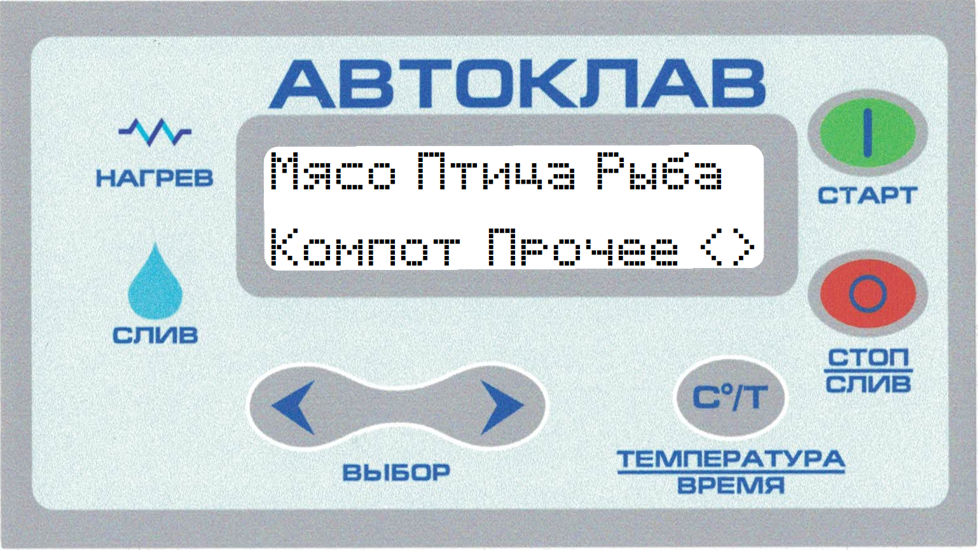
Рисунок 8 – Меню выбора продукта.

Выберите необходимый продукт. Стрелками ВЫБОР установите курсор на необходимый продукт, например «Мясо», нажмите СТАРТ, на дисплее отобразятся температура стерилизации – «Мясо» – 115^{о}С, выбранный тип упаковки (Рет – реторт, Бан – банки) и время стерилизации – 0 часов 40 минут (см. рис. 9).
Для возврата в меню выбора продукта нажмите СТОП.
Чтобы провести стерилизацию по своему индивидуальному режиму, выберите стрелками ВЫБОР режим «Прочее».
Стрелками ВЫБОР выберите нужный режим, например П10, нажмите СТАРТ. Откроются настройки режима «Прочее» (приведены на рис. 10).
Здесь «10» – это номер режима «Прочее», «115» – температура, до которой осуществляется нагрев и стерилизация, «1:11» время стерилизации 1 час 11 минут, «114» – температура, при которой откроется слив воды, если он включен. Кнопкой °С\Т установите курсор на нужное значение и стрелками ВЫБОР установите нужное значение (см. рис. 11).

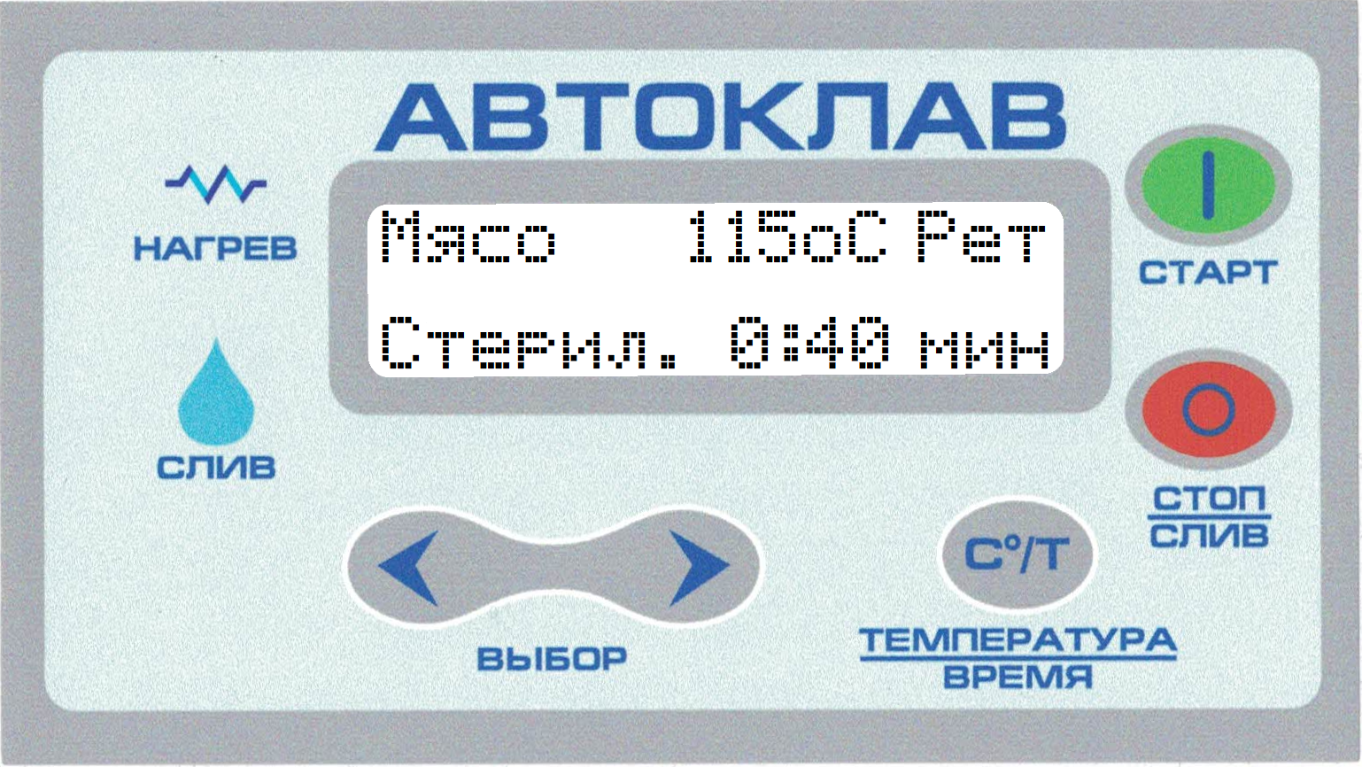

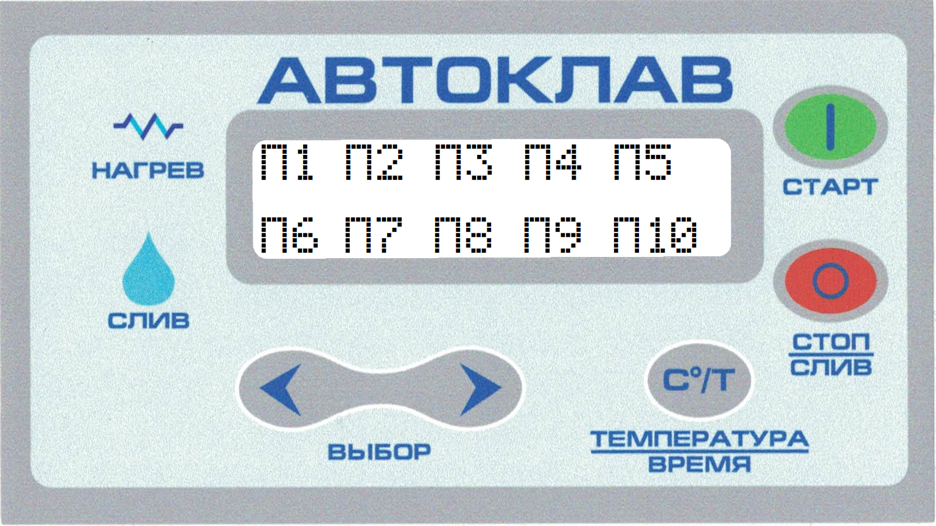
Рисунок 9 – Внешний вид стандартного режима стерилизации

Рисунок 10 – Меню выбора режимов «Прочее»

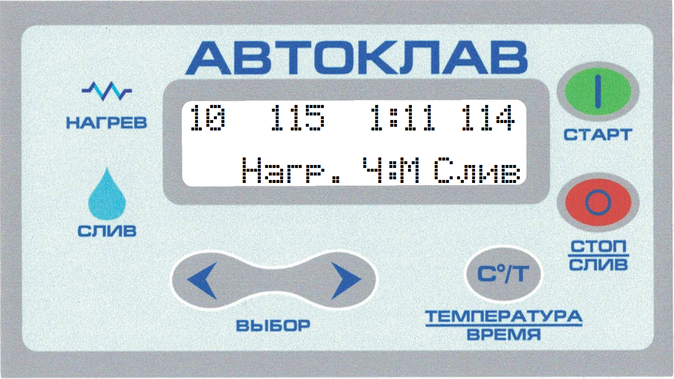
Нажмите СТАРТ. Откроется меню выбора режимов «Прочее» (рис. 11).

Рисунок 11 – Настройки режима «Прочее»

Чтобы запустить выполнение выбранной программы нажмите СТАРТ. Появится вопрос «Вода налита?» необходимо проверить, что в автоклав налита вода и выбрать стрелками ВЫБОР ответ «Да» и нажать СТАРТ, чтобы вернуться к предыдущему меню выберите ответ «Отмена» и нажмите СТАРТ.
При запуске выбранной программы автоклав издаст звуковой сигнал и перейдёт на этап «Нагрев» (например, для мяса, см. рис. 12), загорится светодиод «НАГРЕВ».
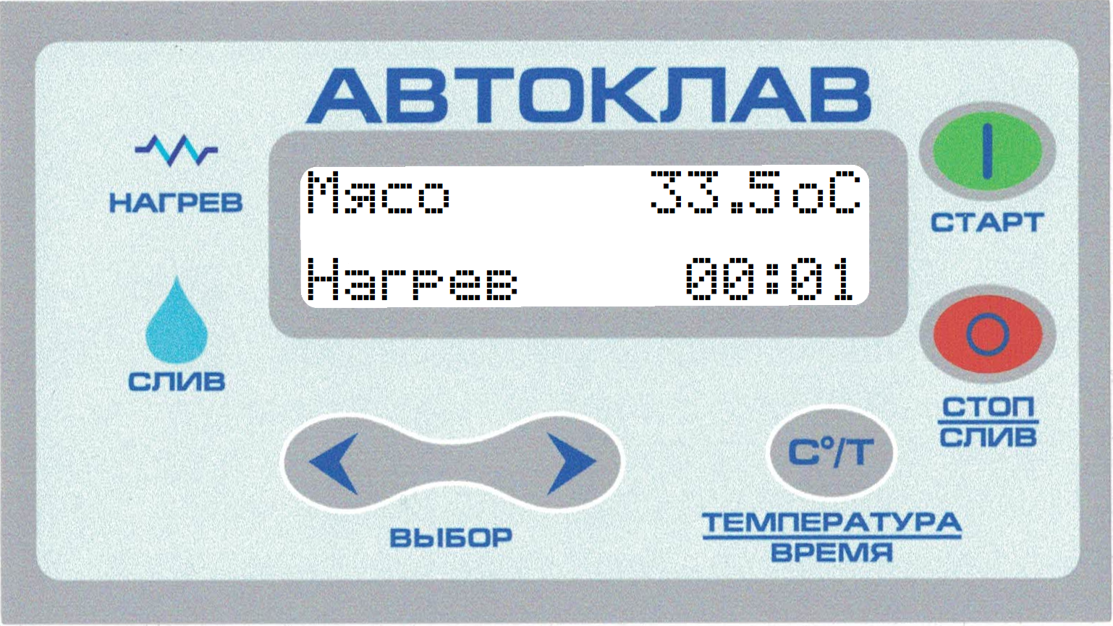

Рисунок 12 – Меню выбора режимов «Прочее»

В левом верхнем углу экрана ЭБУ отображается текущий режим работы автоклава, в правом верхнем углу измеренная температура, в левом нижнем углу текущий этап работы автоклава, в правом нижнем углу отображается время, прошедшее с начала нагрева в формате минуты : секунды.
Для просмотра настроек выполняемой в данный момент программы нужно нажать и удерживать СТАРТ, информация отображается пока нажат СТАРТ, после отпускания будет отображаться текущий режим работы автоклава.
Чтобы прекратить работу программы нужно нажать СТОП.
После нагрева до заданной температуры автоклав издаст звуковой сигнал и перейдёт на этап стерилизации, светодиод «НАГРЕВ» будет мигать.
При этом в левом верхнем углу экрана ЭБУ отображается текущий режим работы автоклава, в правом верхнем углу измеренная температура, в левом нижнем углу текущий этап работы автоклава стерилизация (Стерил.), в правом нижнем углу отображается время, оставшееся до конца стерилизации в формате часы – минуты : секунды (рис. 13).
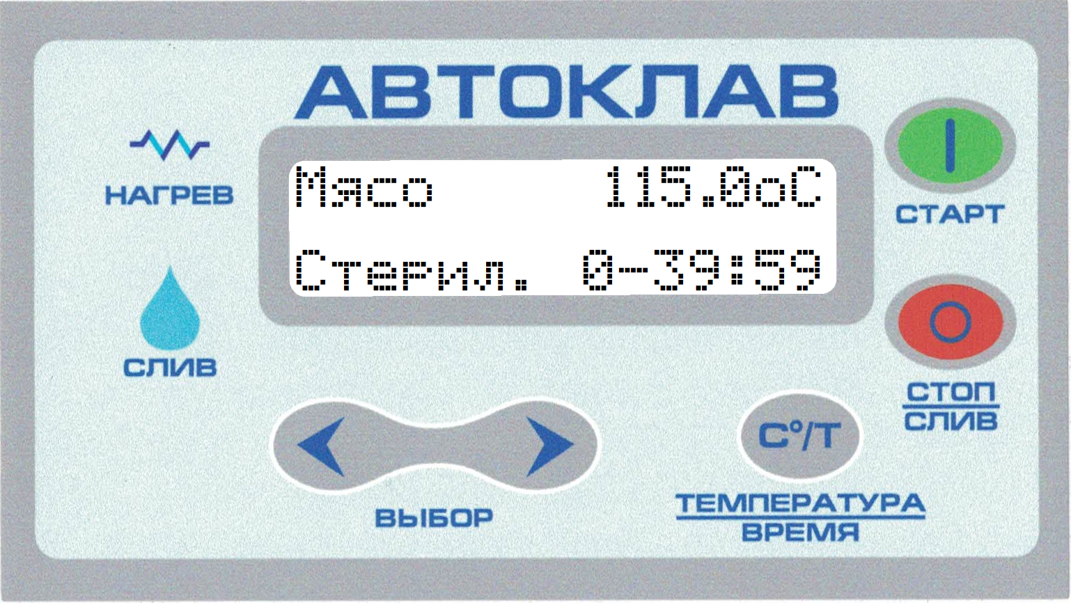

Рисунок 13 – Режим стерилизации

Если в режиме «Прочее» стерилизация не нужна, время стерилизации задается нулевым в формате 0-00:00, тогда этап стерилизации будет пропущен, и программа перейдёт к следующим этапам. В фиксированных режимах изменение времени стерилизации НЕВОЗМОЖНО.
После стерилизации если температура слива меньше температуры нагрева, автоклав издаст звуковой сигнал и перейдёт на этап охлаждения (см. рис. 14). Погаснет светодиод «НАГРЕВ», и будет мигать светодиод «СЛИВ». Так как корпус автоклава герметичен, то в процессе слива воды давление в корпусе падает, возможно создание разряжения и уменьшения интенсивности слива. При прекращении вытекания воды из шланга слива поз. 13 (рис. 1) необходимо дождаться пока температура воды, которая высвечивается на экране ЭБУ, достигнет 95^{о}С, повернуть головку предохранительного клапана поз. 6 и выпустить из автоклава остаточный пар. Эти действия позволят продолжиться процессам слива воды. При прекращении выхода пара из предохранительного клапана, повернуть головку клапана дальше до щелчка (клапан закроется).

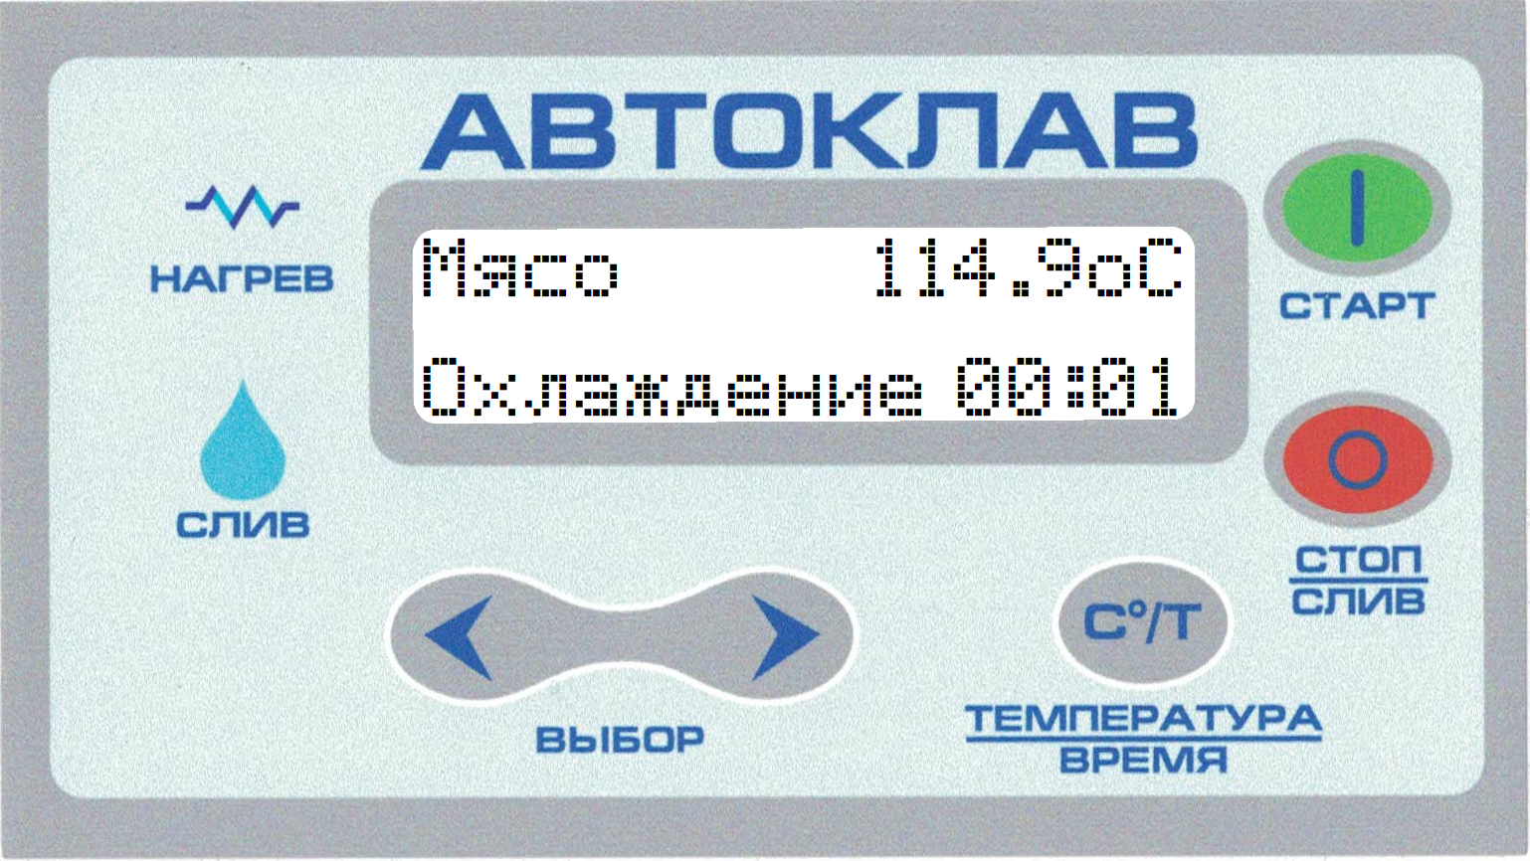

Рисунок 14 – Режим охлаждения

Для прекращения работы программы нужно нажать СТОП.
Для принудительного слива воды из автоклава нужно нажать и удерживать СТОП, при нажатии на кнопку будут звучать короткие звуковые сигналы, после того как короткие звуковые сигналы сменятся на длинные нужно отпустить СТОП и включится слив. Чтобы прекратить слив нажмите СТОП.
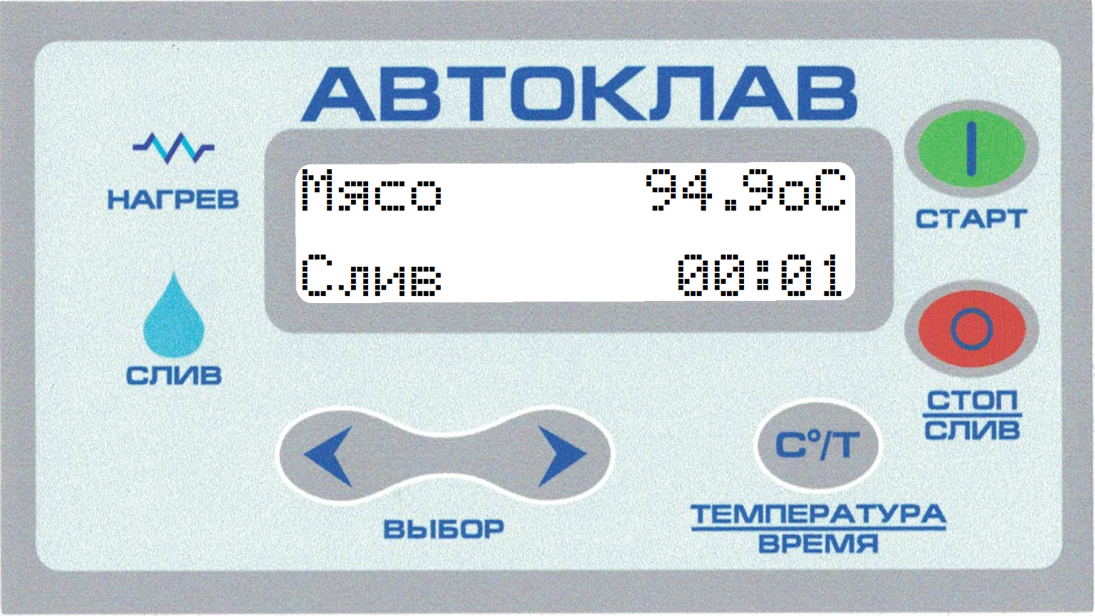
После охлаждения (если оно предусмотрено программой) или сразу после режима стерилизации, если слив включен автоклав издаст звуковой сигнал и перейдёт на этап слива (см. рис. 15). Будет мигать светодиод «СЛИВ». Электромагнитный клапан поз. 2 (рис. 1) автоматически закрывается, когда температура в автоклаве упадёт до 50^{о}С.

Рисунок 15 – Режим слива

После успешного окончания процесса приготовления автоклав выдаст сообщение (см. рис. 16) и будет сообщать об этом прерывистыми звуковыми сигналами.

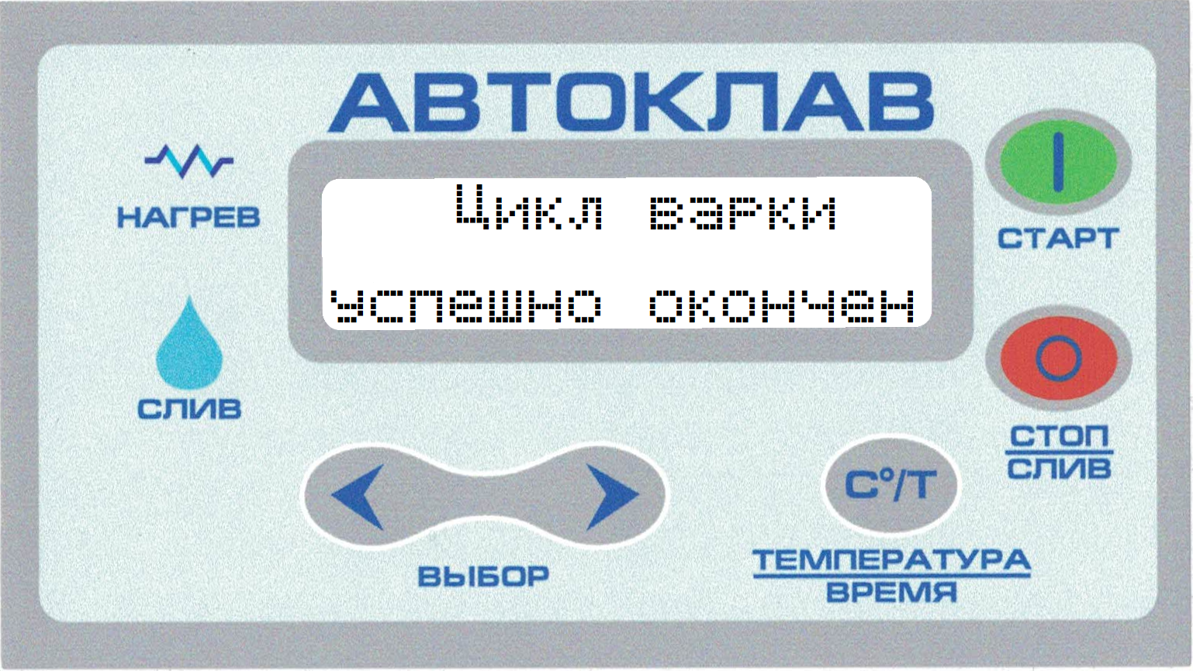

Рисунок 16 – Окончание цикла варки

Сразу после этого необходимо вывинтить ручки поз. 8 (рис. 1), отбросить болты поз. 7, снять крышку поз. 9. и извлечь из него продукцию.
Внимание! Не оставляйте автоклав после слива воды закрытым в течение длительного времени во избежание образования вакуума и повреждения конструктивных элементов корпуса.

ПРОЦЕСС СТЕРИЛИЗАЦИИ ЗАВЕРШЕН!

2.3. ПОДГОТОВКА К РАБОТЕ И ПОРЯДОК РАБОТЫ В РЕЖИМЕ «ДИСТИЛЛЯЦИЯ»

Убрать из автоклава кассету (при наличии, см. рис. 2).
Залить в автоклав воду в количестве 8 литров, которое является минимальным и должно оставаться в автоклаве после окончания процесса дистилляции (для защиты ТЭНа).
Отмерить и долить в автоклав такое количество воды, которое необходимо получить в виде дистиллята. Максимальный уровень воды, залитой в автоклав, не должен доходить до края емкости автоклава на 5 см.
Собрать дистиллятор (рис. 17), предварительно удалив заглушку с прокладкой поз. 11 (рис. 1). Проверить плотность соединения гибкого металлического шланга, трубок и крышки автоклава.
Установить емкость для сбора дистиллированной воды.
Включить вилку автоклава в розетку, оборудованную клеммой «Заземление».
ЭБУ при включении перейдёт в режим выбора продукта (засветится светодиод «Выбор продукта» (рис. 8). На экране ЭБУ отображаются температура и время режима работы (стерилизация или дистилляция), выполнявшегося до этого, например, стерилизация мяса – температура 115ºС, время 40мин (рис. 9), засветится соответствующий светодиод, например «Мясо».
Выбрать один из режимов «Прочее», задать температуру нагрева не менее 102-104^{о}С, установить время, необходимое для дистилляции выбранного Вами количества воды, считая производительность 2,7 л/час (Например: Объём воды – 5 литров, время=5/2,7=1,85 часов = 1 час + 0,85×60 минут = 1 час 51 минута).
Нажать кнопку «СТАРТ». Дальше работа автоклава осуществляется по программе, заданной в ЭБУ.
При появлении пара из конца трубки отвода дистиллированной воды открыть водопроводный кран и заполнить рубашку конденсатора водой до выхода из трубки отвода теплой воды (рис. 17).

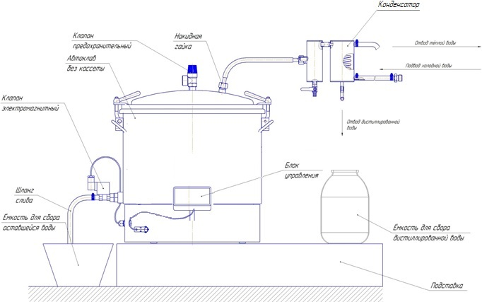
Рисунок 17 – Автоклав в сборе с дистиллятором

При появлении первых капель дистиллированной воды из трубки отрегулировать расход воды через конденсатор так, чтобы из трубки отвода дистиллированной воды не выходил пар.
При получении необходимого количества дистиллированной воды необходимо отключить автоклав кнопкой «СТОП-СЛИВ» и дождаться прекращения процесса кипения в автоклаве. При этом перестает капать вода из трубки отвода дистиллированной воды.
Отключить автоклав от электрической сети.
Закрыть подачу воды в рубашку конденсатора.

ПРОЦЕСС ДИСТИЛЛЯЦИИ ЗАВЕРШЕН!

После окончания дистилляции:
- отсоединить разъем на ЭБУ от ответной части разъема на корпусе и снять ЭБУ с кронштейном;
- соединить гибкие шланги дистиллятора подвода и отвода воды, снять дистиллятор, слить воду из рубашки дистиллятора;
- открутить ручки крепления крышки автоклава, снять крышку;
- слить остатки воды из корпуса автоклава;
- промыть корпус, крышку, дистиллятор, трубки и предохранительный клапан холодной водой, протереть их ветошью, дать просохнуть;
- протереть наружные поверхности корпуса влажной тряпкой.

3 ПРАВИЛА ТРАНСПОРТИРОВАНИЯ, УПАКОВКИ И ХРАНЕНИЯ

Автоклав транспортируется всеми видами транспорта ТОЛЬКО В ВЕРТИКАЛЬНОМ ПОЛОЖЕНИИ, не допускаются резкие встряхивания, кантовка, загрязнение, механические повреждения и попадание влаги на автоклав.
При нарушении указанного правила, завод-изготовитель не несет ответственности за сохранность автоклава.
Автоклав поставляется в ящике из гофрированного картона или без упаковки по согласованию с потребителем.
Автоклав должен храниться в сухом, закрытом помещении, в упаковке или без нее. Перед установкой автоклава на хранение и перед транспортировкой снять ЭБУ, дистиллятор (при наличии), шланги, и уложить все внутрь вместе в корпус автоклава. При этом ЭБУ уложить в отдельную коробку, а также поместить «Руководство по эксплуатации» и «Технологическую инструкцию» в полиэтиленовый пакет и уложить в корпус автоклава. Заглушку с прокладкой установить на крышку. Укладывать на крышку с предохранительным клапаном какие-либо предметы категорически запрещается.

4 ВОЗМОЖНЫЕ НЕИСПРАВНОСТИ И СПОСОБЫ ИХ УСТРАНЕНИЯ

Возможные неисправности и способы их устранения приведены в таблице 4.1.
Таблица 4.1
№ | Наименование неисправностей и внешнее проявление | Вероятная причина | Способ устранения
1 | При включении автоклава из сливного шланга капает вода (электромагнитный клапан не полностью перекрыл слив) | Под седло клапана попал посторонний предмет | Слить из автоклава воду и при включенном "сливе" продуть клапан, если не поможет, то снять с клапана катушку, разобрать клапан и почистить его (предварительно обесточив его)
2 | Блок управления работает нормально, температура и давление в корпусе повышаются выше заданных параметров. Срабатывает предохранительный клапан. | Контактор КМИ-11810 управления электронагревателя вышел из строя. | Проверить контактор КМИ-11810 и заменить на исправный. Проверить плату управления, отремонтировать её или заменить на исправную
3 | Из-под крышки автоклава при температуре больше 100^{о}С капает вода и выходит пар. | 3.1. Ослабло крепление. | Подтянуть упоры крепления крышки.
 |  | 3.2. Проблемы с прокладкой. | Осмотреть прокладку крышки, очистить ее от налета и при необходимости заменить.
4 | Выходит пар из трубки конденсатора. | Нет протока холодной воды, через рубашку конденсатора. | Проверить проток охлаждающей воды, отрегулировать.
5 | Конденсация воды мала или отсутствует. | 5.1. Внутренняя поверхность конденсатора покрылась накипью | Удалить накипь с помощью раствора уксуса или лимонной кислоты. Промыть холодной водой
 |  | 5.2. Неверно подключена холодная вода. | Подключить правильно.
6 | При включении вилки автоклава в розетку на верхнем цифровом табло высвечивается «Авария датчика температуры». | 6.1. Нет электрической связи с датчиком температуры  DS18B20. | Проверить электрическую цепь к датчику температуры DS18B20.
 |  | 6.2. Неисправен датчик температуры DS18B20 поз.12 (рис.1). | Заменить датчик температуры DS18B20.
7 | На экране ЭБУ сообщение - «Перегрев» | 7.1 Единоразово - может быть вызвано процессами кипения воды | Принятия мер не требуется
 |  | 7.2 Появляется в цикле несколько раз - может быть связано с плохой циркуляцией воды внутри автоклава | Не допускать чрезмерного заполнения автоклава банками, правильно установить банки внутри автоклава
 |  | 7.3 Появляется на заполненном только водой (без банок) автоклаве - неисправность датчика температуры | Произвести замену датчика температуры

5 ГАРАНТИЙНЫЕ ОБЯЗАТЕЛЬСТВА

Завод-изготовитель гарантирует работу автоклава в течении 12 месяцев со дня продажи при условии соблюдения правил хранения, транспортирования и эксплуатации, согласно данному руководству.
Потеря работоспособности ТЭНа и сливного клапана вследствие образования накипи и отложения солей не является гарантийным случаем.

УВАЖАЕМЫЙ ПОКУПАТЕЛЬ!
Ваши замечания и предложения просим высылать:
Поставщику - ООО «ФОРКОМ»
350072 г. Краснодар, ул. Московская, 69
Факс (861) 275-66-61, (861) 257-04-06
            Эл.почта: pkc_format@mail.ru,
www.pkc-format.ru, ICQ: 374-395-621
Заводу-изготовителю - ООО «СОРМАТ»
350072 г. Краснодар, ул. Московская, 69 
          (861) 274-23-27, 210-35-96       
            Эл.почта: sormat-kb@mail.ru

СВИДЕТЕЛЬСТВО О ПРИЕМКЕ

Наименование изделия - Автоклав ("Малыш ЭБУ ")
Обозначение - АЭ22.07.00.000
Заводской № ___
На основании осмотра и проведенных испытаний изделие признано годным к эксплуатации.
Автоклав соответствует техническим условиям ТУ 27.51.24-021-77249402-2019
Автоклав укомплектован согласно спецификации АЭ22.07.00.000.
Подписи лиц, ответственных за приёмку:
___________________ _________________________
___________________ _________________________

Дата приёмки _________________________
УПАКОВОЧНЫЙ ЛИСТ
В комплект поставки автоклава входит:
Наименование | Кол/, шт
1) Автоклав в сборе с фальшдном | 1
2) Электронный блок управления (ЭБУ) с кронштейном | 1
3) Шланг слива | 1
4) Штуцер под шланг (ввинчен в сливной клапан) | 1
5) Хомут | 1
6) Руководство по эксплуатации | 1
7) Технологическая инструкция | 1
8) Ящик из гофрокартона (возможна поставка без упаковки по согласованию с заказчиком). | 1
9) Кассета (дополнительно за отдельную плату) | 1
10) Подставка, корзина с крышкой (дополнительно за отдельную плату) | 1
11) Дистиллятор (дополнительно за отдельную плату) | 1
Дата упаковки «_____»_______________20____г.
Упаковщик ____________________ _____________________________
(подпись) ( Ф.И.О.)

ОТМЕТКА О ПРОДАЖЕ ИЗДЕЛИЯ

Дата продажи изделия «______»___________________20___г.
Подпись продавца______________________________________
Печать (штамп) магазина
Приложение 1
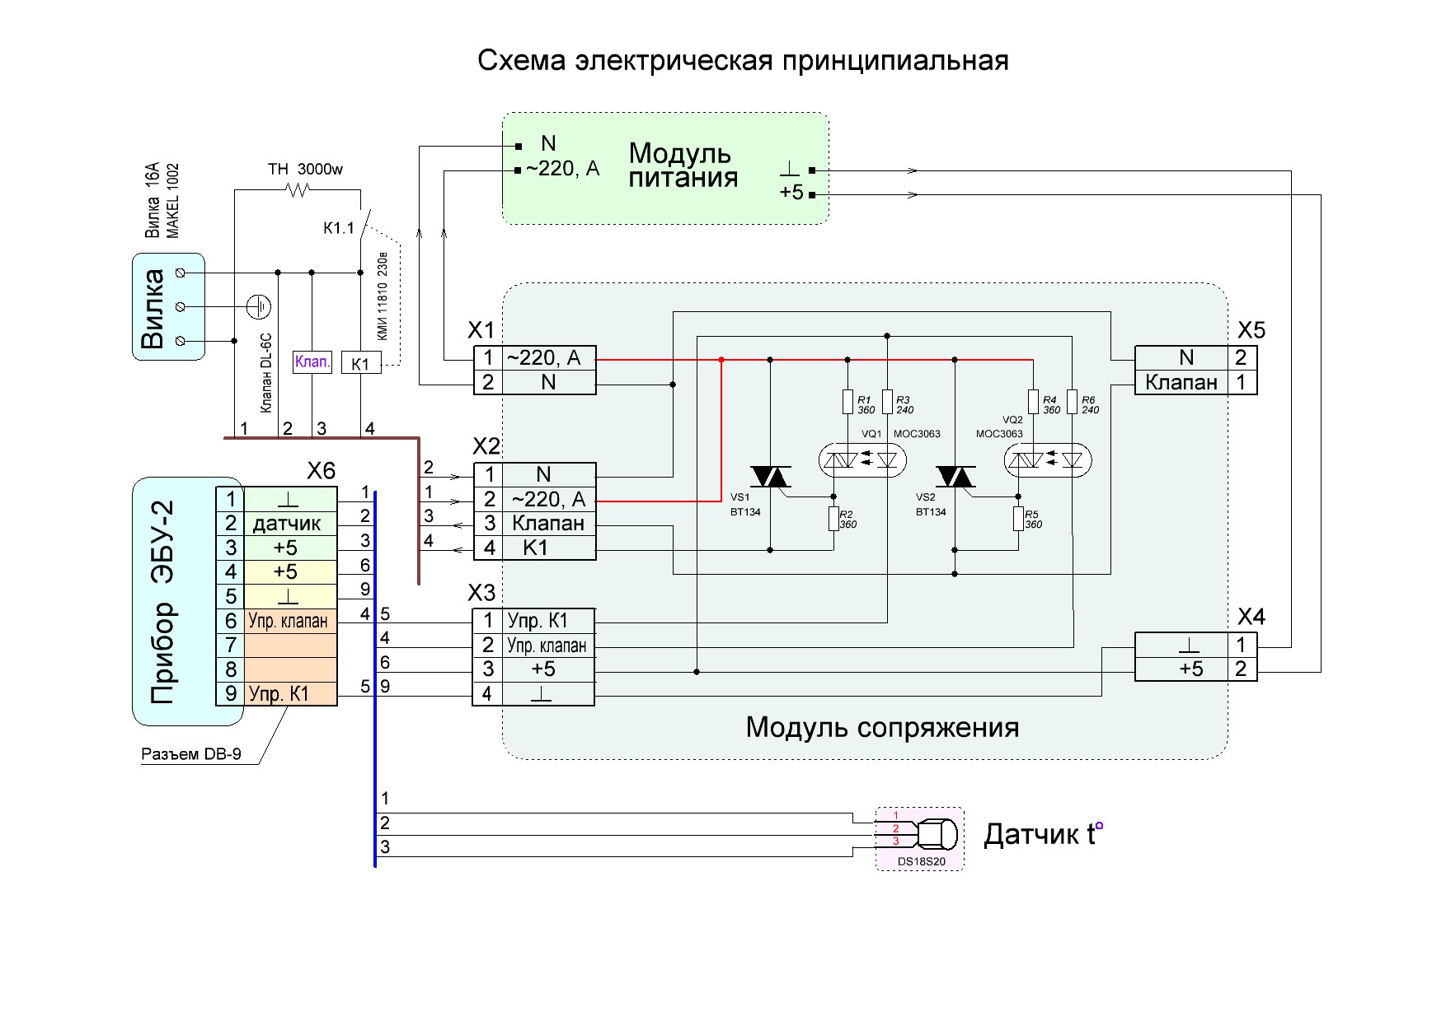

ДЛЯ ЗАМЕТОК

ДЛЯ ЗАМЕТОК

